壹、技術規範及試驗方法
一、適用範圍
依各類場所消防安全設備設置標準規定設置之出口標示燈、避難方向指示燈等避難引導燈具（以下簡稱為引導燈具），其構造、材質與性能等技術上之規範及試驗方法，應符合本基準之規定。
二、用語定義
(一) 引導燈具：避難引導的照明器具，分成出口標示燈、避難方向指示燈，平日以常用電源點燈，停電時自動切換成緊急電源點燈。依構造形式及動作功能區分如下：
１、內置型：內藏蓄電池作為緊急電源之引導燈具。
２、外置型：藉由燈具外的蓄電池設備作為緊急電源供電之引導燈具。
３、具閃滅功能者：藉由動作信號使燈閃滅或連續閃光之引導燈具。
４、具音聲引導功能者：設有音聲引導裝置之引導燈具。
５、具閃滅及音聲引導功能者：設有音聲引導裝置及閃滅裝置之引導燈具。
６、複合顯示型：引導燈具其標示板及其他標示板於同一器具同一面上區分並置者。
(二) 出口標示燈：顯示避難出口之引導燈具。
(三) 避難方向指示燈：設置於室內避難路徑、開闊場所及走廊，指引避難出口方向之引導燈具。
(四) 閃滅裝置：接受動作信號，提高引導效果，使燈具閃爍之裝置。
(五) 音聲引導裝置：接受動作信號，產生語音告知避難出口位置之引導裝置。
(六) 信號裝置：將發自於火警自動報警設備之信號予以中繼並傳達至引導燈具之裝置。
(七) 常用電源：平時供電至引導燈具之電源。
(八) 緊急電源：常用電源斷電時，供電至引導燈具之電源。
(九) 蓄電池設備：係指經內政部認可之消防用蓄電池設備，且應為引導燈具專用。
(十) 控制裝置：由引導燈具之切換裝置、充電裝置及檢查措施所構成的裝置。使用螢光燈為燈具時，其變壓器、安定器等亦包含於此裝置內 。
(十一) 標示板：標明避難出口或避難方向之透光性燈罩或表示面。
(十二) 檢查開關：檢查常用電源及緊急電源之切換動作，能暫時切斷常用電源之自動復歸型開關。
三、構造及性能
(一) 構造
１、 材料及零件之品質，在正常使用狀態下應能充分耐久使用，且標示板、光源、啟動器、內置型蓄電池等應為容易更換之構造，便於保養、檢查及維修。
２、 外殼應使用金屬或耐燃材料構成，且應固定牢固。且不會有妨礙避難的構造。
３、 各部分應在正常狀態溫度下耐久使用，如使用合成樹脂時，須不因紫外線照射而顯著劣化。
４、 裝設位置應堅牢固定。
５、 於易遭受雨水或潮濕地方，應有防水構造。電器於正常使用條件下應耐潮濕。
６、 緊急電源用之電池應採用可充電式密閉型蓄電池，容易保養更換、維修，並應符合下列規定：
(１) 應為自動充電裝置及自動過充電防止裝置且能確實充電，但裝有不致產生過充電之電池或雖有過充電亦不致對其功能構造發生異常之電池，得免設置防自動過充電裝置。（過充電係指額定電壓之120%而言）
(２) 應裝置過放電防止裝置。但裝有不致產生過放電之蓄電池或雖呈過放電狀態，亦不致對其功能構造產生異常者，不適用之。
７、 應有防止觸電措施。
８、 內部配線應做好防護措施，與電源接裝之出線，其截面積不得小於0.75 mm²，且電源線附插頭者，則插頭規格應符合CNS690之規定。
９、 內置型引導燈具之蓄電池及控制裝置與燈具本體未共用同一外殼者，應符合下列規定：
(１) 蓄電池組應存放在耐燃材料之容器中。
(２) 應有可以容易更換蓄電池之構造。
(３) 各裝置間有使用連接器具者，其連接器具應以不燃材料製成，且具有充分之機械強度，另各裝置（光源、蓄電池及控制裝置）若有可將其安裝固定在建築物之構造者（如嵌頂式），也可使用繞性管或可繞波紋電線管。
１０、標示板及透光性燈罩所用材料，應符合壹、十熾熱線試驗之規定，且應不容易破壞、變形或變色。
１１、標示面在亮燈時不得有影響辨識之顯著眩光。
１２、標示面圖形及尺度依附錄一規定。
１３、標示面之顏色、文字、符號圖型（包括箭頭等，以下亦相同）應符合下列規定，可加註英文字樣「EXIT」，其字樣不得大於中文字樣。
(１) 出口標示燈：以綠色為底，用白色表示「緊急出口」字樣（包括文字與圖形）。
(２) 避難方向指示燈：用白色為底，綠色圖型（包括圖形並列之文字）。
(３) 在常用點燈狀態下之顏色使用應符合中華民國國家標準（以下簡稱CNS）9328〔安全用顏色通則〕及CNS 9331〔安全用色光通則〕色度座標範圍內。
１４、引導燈具內具閃滅裝置（包括調光裝置）或音聲引導裝置者，該等裝置之電源得與主燈具電源共用。
１５、火災發生時接受由火警警報設備或緊急通報裝置所發出之訊號，能啟動預先設定之避難方向指示燈者，其功能應準確且正常。
１６、內置型引導燈具緊急電源時間應維持90分鐘以上。
１７、內置型引導燈具除嵌入型者外，應裝電源指示燈及檢查開關。紅色顯示使用狀態，並安裝於從引導燈具外容易發現之位置。如顯示燈使用發光二極體（LED）時，須為引導燈具使用中不用更換之設計。另嵌入型引導燈具應取下保護燈罩或透光性燈罩及標示板後，符合上開電源指示燈及檢查開關之規定。
１８、引導燈具除嵌入型者外，底側應具有透光性（使用冷陰極管或LED光源者不在此限），以利人員疏散。
１９、引導燈具係利用常用電源常時點亮，停電時應自動更換為蓄電池電源或外置電源，繼續照明。
２０、燈具之光源應使用螢光燈、冷陰極管、LED等。
２１、燈具配線與電源側電線之連接點溫度上升變化應在30℃以下。
２２、緊急電源回路配線不可露出引導燈具外。
２３、外置型引導燈具配線方式分為2線式配線或4線式配線及共用式3種，2線式配線指同一電線供應一般及緊急用電者；4線式配線指不同之電線分別供應一般及緊急用電者；共用式指2線式及4線式任一種方法皆可使用之方式。
２４、外置型引導燈具供緊急用電之出線，應有耐燃保護。
２５、外置型引導燈具使用螢光燈時，其緊急電源回路應有保險絲等保護裝置。
２６、依用途區分及種類如表1規定：

表1 引導燈具區分
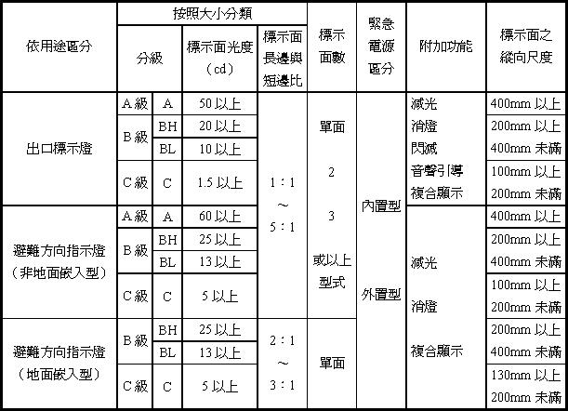
備註：１、標示面光度：係指常用電源點燈時其標示面平均亮度（cd/m²）乘以標示面面積（m²）所得之值（單位cd）。
２、附有箭頭之出口標示燈僅限於A級、B級。
３、作為避難方向指示燈使用之C級，其長邊長度應在130mm以上。

(二) 性能
１、燈具表面文字、圖形及顏色等，於該燈點亮時，應能正確辨認。
２、平均亮度：燈具標示面之平均亮度、光度（包括單面及雙面）應符合表1、表2規定。具有調光性能之器具，則測定其必須作調光之各階段的平均亮度。
３、對電氣充分絕緣。

表2 標示面之平均亮度
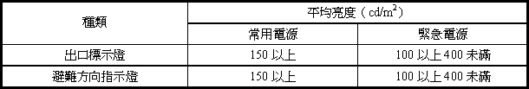

四、材質
(一) 外殼應使用金屬或耐燃材料構成，各部分之構件應符合表4規定或具有同等以上性能：

表3 構件材料一覽表
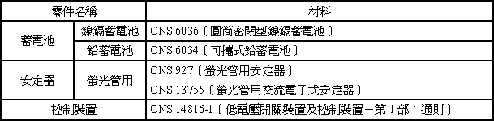

(二) 變頻器於緊急電源供電時，須穩定點亮燈具；所用半導體須為耐久型。
(三) 標示面等透光性燈罩材料應為耐久性玻璃或合成樹脂，與燈具組合時須能確保光特性，且不可有內藏零件之陰影等。
五、點燈試驗
燈具附有起動器者，應在15秒以內點燈，無起動器之瞬時型者應即瞬間點燈。
六、絕緣電阻試驗
使用直流500V高阻計，測量帶電部分與不帶電金屬間之絕緣電阻，均應為5 MΩ以上。
七、充電試驗
內置型引導燈具其蓄電池電壓降達額定電壓20%以內時，應能自動充電。外置型引導燈具免施此試驗。
八、耐電壓試驗
(一) 於壹、六之測試端，燈具電源電壓為未滿150V者，施加交流電壓1000V，燈具電源電壓為150V以上者，施加交流電壓1500V，應能承受1分鐘無異狀。試驗時應將蓄電池卸下再進行試驗。回路電壓其交流電壓在30V以下、直流電壓在45V以下者免測試。
(二) 外置型引導燈具其緊急用電源回路之對地電壓及線間電壓在45V以上者，其緊急用電源回路也應實施耐電壓試驗。
九、充放電試驗
(一) 內置型引導燈具蓄電池應符合下列規定：
１、 鉛酸電池：本試驗應於常溫下，按下列規定依序進行，試驗中電池外觀不可有膨脹、漏液等異常現象。
(１) 依照燈具標稱之充電時間充電之。
(２) 全額負載放電1.5小時後，電池端電壓不得少於額定電壓之87.5%。
(３) 再充電24小時。
(４) 全額負載放電1小時後，電池端電壓不得少於額定電壓之87.5%。
(５) 再充電24小時。
(６) 全額負載放電24小時。
(７) 再充電24小時。
(８) 全額負載放電1.5小時後，電池端電壓不得少於額定電壓之87.5%。
２、鎳鎘或鎳氫電池：
(１) 燈具應依其標稱之充電時間進行充電，充足後其充電電流不得低於電池標稱容量之1/30且高於1/10C。
(２) 放電標準：將充足電之燈具，連續放電1.5小時後，電池之端電壓不得少於標稱電壓之87.5%，且測此電壓時放電作業不得停止。
(二) 外置型引導燈具使用之蓄電池設備，為內政部認可之產品，免施本項試驗。
十、熾熱線試驗
(一) 熾熱線試驗係應用在完成品或組件實施耐燃試驗時。
(二) 引用標準：
１、CNS 14545-4〔火災危險性試驗－第2部：試驗方法－第1章／第0單元：熾熱線試驗方法－通則〕
２、CNS 14545-5〔火災危險性試驗－第2部：試驗方法－第1章／第1單元：完成品之熾熱線試驗及指引〕
(三) 試驗說明：
１、試驗裝置如CNS 14545-4之規定。
２、熾熱線試驗不適用於直線表面尺度小於20 mm之組件者，可參考其他方法（例如：針焰試驗）。
３、 試驗前處理：將試驗品或薄層置於溫度15℃至35℃間，相對溼度在45%至75%間之1大氣壓中24小時。
４、試驗程序及警告注意：參照CNS 14545-4中第9.1節至第9.4節之規定。
５、試驗溫度：
(１) 對非金屬材料組件如外殼、標示面及照射面所用絕緣材料施測，試驗溫度為550±10℃。
(２) 支撐承載電流超過0.2A之連接點的絕緣材料組件，試驗溫度為750±10℃；對其他連接點，試驗溫度為650±10℃。施加之持續時間（t_{a}）為30±1秒。
(四) 觀察及量測：熾熱線施加期間及往後之30秒期間，試樣、試樣周圍之零件及其位於試驗品下之薄層應注意觀察，並紀錄下列事項：
１、自尖端施加開始至試驗品或放置於其下之薄層起火之時間（t_{i}）。
２、自尖端施加開始至火焰熄滅或施加期間之後，所持續之時間（t_{e}）。
３、目視著火開始大約1秒後，觀察及量測有無產生聚合最大高度接近5mm之火焰；火焰高度之量測係於微弱光線中觀察，當施加到試驗品上可看見到火焰之頂端與熾熱線上邊緣之垂直距離。
４、尖端穿透或試驗樣品變形程度。
５、使用白松木板者，應記錄白松木板之任何燒焦情形。
(五) 結果評估：符合下列情形之一者為合格：
１、試驗品無產生火焰或熾熱者。
２、試驗品之周圍及其下方之薄層之火焰或熾熱，在熾熱線移除後30秒內熄滅者，即t_{e}≦t_{a}＋30秒，且周圍之零件及其下方之薄層無繼續燃燒。使用包裝棉紙層時，包裝棉紙應無著火。
十一、平均亮度試驗
(一) 使用CNS 5119〔照度計〕中AA級者照度計測試平均亮度。
(二) 測試環境：測試時環境之照度在0.05 lux以下之暗房。
(三) 測試面：整個標示面。
(四) 測試步驟：標示板與受光器之距離為標示面長邊之4倍以上，量測其平均照度E_{θ}，平均亮度L_{θ}計算式如下：
平均亮度 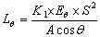
其中L_{θ}：角度θ之平均亮度（單位：cd/m²）
K₁：基準光束／試驗使用燈管之全光束（一般K₁趨近於1）
E_{θ}：角度θ之平均照度測定值（單位：lx）
S：標示面板量測點與照度計間之距離（單位：m）
A：標示面之面積（單位：m²）
θ：照度計與標示面量測點法線方向之角度（單位：°）
基準光束：標準燈管之全光束（單位：流明lm）
(五) 測試時間：常用電源之測試於試驗品施以額定電源並使燈管經枯化點燈100小時後測試。
(六) 緊急電源試驗，於執行常用電源之測試後，再依產品標示額定充電時間完成後即予斷電，並於斷電後45分鐘即實施試驗，並於10分鐘內測試完畢。（外置型引導燈具僅針對額定緊急電源電壓施予測試）
十二、亮度比試驗
亮度比係就標示面之綠色部分、白色部分分別逐點加以測定，求出其最大亮度（cd/m²）與最小亮度。逐點測定係分別測定3處以上。正方型引導燈具標示面之亮度比係在常時電源時所規定之測定點之最大亮度與最小亮度之比，應符合表4之值。本項測試使用之輝度計，應符合CNS 5064之規定。

表4 標示面之亮度比
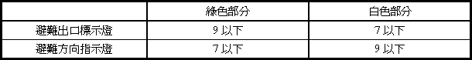

如係標示面為長方形之引導燈具，其最小輝度與平均亮度之比，應在1/7以上。
亮度比＝Lmax／Lmin
式中，Lmax：在白色部分或綠色部分之最大亮度
Lmin：在白色部分或綠色部分之最小亮度
十三、耐濕試驗
所有燈具需能耐正常使用下之潮濕狀況，在溼度箱內相對濕度91%至95%及溫度維持在20℃至30℃間之某溫度（t）的環境下放置48小時後，對於電性、機械性能及構造無使用上障礙。其試驗應符合下列各項規定：
(一) 溼度箱內部須穩定維持相對濕度91%～95%，溫度在20℃～30℃間之某溫度（t），但需保持所設定之溫度（t）在±1℃以內之誤差。
(二) 試驗品有電纜入口者，須打開；若有提供填涵洞（Knock-outs）者，須打開其中之一。如電子零組件、蓋子、保護玻璃等可藉由手拆卸之零件需拆卸，並與主體部分一起做濕度處理。
(三) 試驗品在做濕度處理前，應放置在t至t＋4℃之室內至少4小時以上，以達到此指定的溫度。
(四) 試驗品放入溼度箱前，須先使期溫度達到t至t＋4℃之間，然後將試驗品放入溼度箱48小時。
(五) 經過前述處理後，立刻於常溫常濕環境下，以正常狀態組裝試驗品，於取出後5分鐘內進行絕緣電阻、耐電壓試驗。
十四、靜荷重試驗
(一) 地面嵌入型燈具施以1000 kgf（9800 N）靜荷重時，外殼及標示板不可有裂痕、破裂及其他使用上之有害異常情形。
(二) 組裝方法以裝置固定於圖1所示實木框，在使用狀態下進行試驗。荷重以器具底層承受構造，可用試驗裝置底層與器具底層接觸狀態進行試驗。
(三) 於試驗品中央部施加靜荷重30秒，施加荷重面為直徑50mm圓。地面崁入型的閃爍行走用器具則為30mm以上之圓。

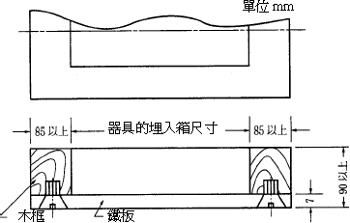
圖1 崁入型器具等的試驗用裝置

十五、熱變形試驗
於燈具正常使用狀態下，由輸入端子處施加額定頻率之額定電壓的110%電壓，持續試驗24小時，其功能不得有異常、標示面或外殼不得有變色、變形之情形。所謂變形係指在固定狀態之器具上，有超過標示面長度1%以上之起伏彎曲等，以及採貼合構造之標示板有貼合處之脫落或有異常情形者。
十六、其他
具閃滅、音聲引導、減光或消燈等附加功能之引導燈具，除應符合基準本文規定外，應分別依所附加之功能按本基準附錄二【具閃滅功能與音聲引導功能之引導燈具規定】、附錄三【減光型及消燈型引導燈具規定】或附錄四【複合顯示之引導燈具規定】之各項規定分別試驗。
十七、標示
於燈具明顯位置，以不易磨滅之方法，標示下列事項：
(一) 設備種類。
(二) 設備名稱及型號
(三) 製造年、月
(四) 型式、型式認可號碼
(五) 製造產地。
(六) 燈具等級區分。（如A級、B級（BH級、BL級）、C級）
(七) 額定電壓（V）、額定電流（A）（具有調光功能者之型式，應為最亮之值）、額定頻率（Hz）
(八) 額定輸入功率（W）（具有調光功能者之型式，應為最亮之值）
(九) 引導燈具之光源種類、規格（W）及個數。
(十) 緊急用之光源種類、規格（W）及個數。（與平時亮燈不同時為限）
(十一) 緊急用額定電壓（V）、額定電流（A）、額定輸入功率（W）。（外置型及與平時亮燈不同時為限）
(十二) 內置型需標明蓄電池額定電壓、額定容量、充電時間。
(十三) 內置蓄電池應標明種類、製造商及製造日期或批號。
(十四) 外置型需標明『外置型』字樣。
(十五) 其他附加功能應標明相關字樣，如『音聲引導』、『閃滅』等，依附加功能按本基準附錄二～四之標示辦理。
(十六) 使用方式及使用應注意事項

貳、型式認可作業
一、型式試驗之樣品
主型式需樣品5個；熾熱線試驗試驗片樣品5個。具附加功能之引導燈具需樣品3個。同一型式之系列認證則依申請差異部分區分，有不同差異時至少需要樣品1個。
二、型式試驗之方法
(一) 試驗項目及流程：
１、一般性試驗項目及流程
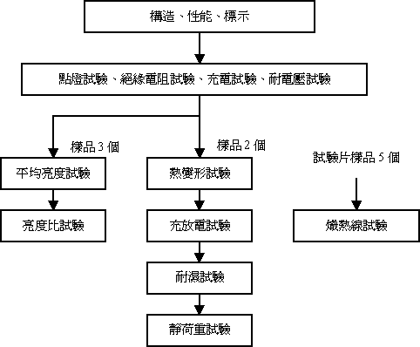

２、 外置型引導燈具免施充電試驗、充放電試驗。
３、 靜荷重試驗僅針對避難方向指示燈地面嵌入型實施測試，其餘型式免測。
４、 金屬、玻璃材質免施熾熱線試驗。
５、 具閃滅、音聲引導、減光或消燈等附加功能之引導燈具，除依上述試驗項目及流程試驗完成後，應依附加功能種類分別進行下列試驗：

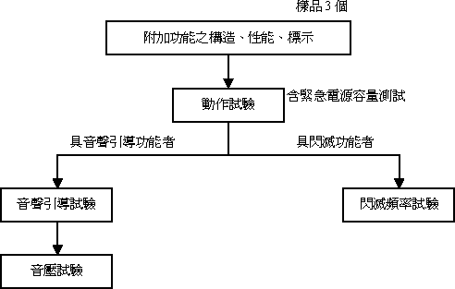

(二) 試驗方法
１、 依照壹、技術規範及試驗方法進行之。
２、 具附加功能者依本基準附錄二【具閃滅功能與音聲引導功能之引導燈具規定】、附錄三【減光型及消燈型引導燈具規定】或附錄四【複合顯示之引導燈具規定】之各項規定分別進行之。
三、型式試驗結果之判定：
(一) 符合本認可基準所規定之技術規範，該型式試驗結果為「合格」。
(二) 有四、補正試驗所定情形者，得進行補正試驗，並以一次為限。
(三) 依「缺點判定表」（如表9）判定未符合本認可基準規範者，該型式試驗結果為「不合格」。
四、補正試驗：
(一) 型式試驗之不良事項為申請資料不完備（設計錯誤除外）、標示遺漏、零件安裝不良者。
(二) 試驗設備有不完備或缺點，致無法進行試驗者。
(三) 依「缺點判定表」（如表9）判定為輕微缺點，且合計3項（含）以下者。
五、型式變更之試驗方法
型式變更試驗之樣品數、試驗流程等，應就型式變更之內容，依前述型式試驗之方法進行。
六、型式區分、型式變更及輕微變更之範圍
型式區分、型式變更及輕微變更之範圍，依附表1之規定。
七、試驗紀錄
有關上述型式試驗、補正試驗、型式變更試驗之結果，應詳細填載於型式試驗紀錄表（如附表10）
叁、個別認可作業
一、個別認可之方法
(一) 個別認可之抽樣試驗數量依附表2至附表8規定，抽樣方法依CNS 9042規定進行。
(二) 抽樣試驗之嚴寬等級依程度分為最嚴格試驗、嚴格試驗、普通試驗、寬鬆試驗及免會同試驗五種。
(三) 試驗項目分為以通常樣品進行之試驗（以下稱為「一般試驗」）以及對於少數樣品進行之試驗（以下稱為「分項試驗」）兩類。
二、批次之判定基準
(一) 受試驗品按不同受驗廠商，依其試驗等級之區分列為同一批次。
(二) 新產品與已受試驗之型式不同項目僅有下表5所示項目者，自第一次受驗開始即可列為同一批次；如其不同項目非下表5所示項目，惟經過連續10批次普通試驗，且均於第一次即合格者，得列入已受驗合格之批次。

表5 新產品與已受試驗之型式可視為同一批次之項目
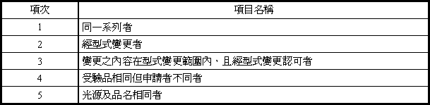

(三) 申請者不得指定將某部分產品列為同一批次。
三、個別認可之樣品及抽樣方法
(一) 個別認可之樣品數依相關試驗之嚴寬等級以及批次大小所定（如附表2至附表5）。關於批次受驗數量少，進行普通試驗時，得依申請者事先提出之申請要求，使用附表6（適用生產數量少之普通試驗抽樣表）進行認可作業。
(二) 樣品之抽取依下列對規定：
１、 抽樣試驗應以每一批次為單位。
２、 樣品之多寡，應視整批成品（受驗數量＋預備品）數量之多寡及試驗等級，按抽樣表之規定抽取，並在重新編號之全部製品（受驗批）中，依隨機抽樣法（CNS 9042）隨意抽取，抽出之樣品依抽出順序編排序號。受驗批量如在500個以上時，應依下列規定分為二段抽樣。
(１) 計算每群應抽之數量：當受驗批次在五群（含箱子及集運架等）以上時，每一群之製品數量應在5個以上之定數，並事先編定每一群之編碼；但最後一群之數量，未滿該定數亦可。
(２) 抽出之產品賦予群碼號碼：同群製品須排列整齊，且排列號碼應能清楚辨識。
(３) 確定群數及抽出個群，再從個群中抽出樣品：確定從所有群產品中可抽出五群以上之樣品，以隨機取樣法抽取相當數量之群，再由抽出之各群製品作系統式循環抽樣（由各群中抽取同一編號之製品），將受驗之樣品抽出。
(４) 依上述方法取得之製品數量超過樣品所需數量時，重複進行隨機取樣去除超過部分至達到所要數量。
(三) 一般試驗和分項試驗以不同之樣品試驗之。
四、試驗項目
(一) 一般試驗及分項試驗之項目及試驗流程如表6：

表6 個別認可試驗項目
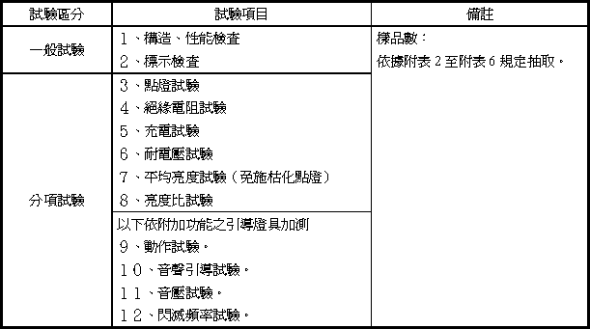

１、 平均亮度試驗免測試100小時枯化試驗。
２、 具附加功能之引導燈具之動作試驗，應分別依其附錄規定，進行動作、連動及停止測試，並應確認內置型緊急電源動作時間。
３、 具音聲引導功能之引導燈具應進行音聲引導試驗及音壓試驗。
４、 具閃滅功能之引導燈具應進行閃滅頻率試驗。
５、 具閃滅功能兼音聲引導功能之引導燈具應進行上述３、４試驗。
(二) 試驗方法
依本基準及附錄二、三、四規定。
(三) 個別試驗之結果記載於個別認可試驗紀錄表（如附表11）。
五、缺點之等級及合格判定基準
(一) 缺點分為致命缺點、嚴重缺點、一般缺點及輕微缺點等四級。
(二) 各試驗項目之缺點內容，依肆、表9缺點判定表之規定，非屬該缺點判定表所列範圍之缺點者，則依消防機具器材及設備認可作業要點判定之。
六、批次合格之判定
抽樣表中，Ac表示合格判定個數（合格判定時不良品數之上限），Re表示不合格判定個數（不合格判定之不良品數之下限），具有二個等級以上缺點之製品，應分別計算其各不良品之數量。
(一) 抽樣試驗中各級不良品數均在合格判定個數以下時，應依表8調整其試驗等級，且視該批為合格。
(二) 抽樣試驗中任一級之不良品數在不合格判定個數以上時，視該批為不合格。但該等不良品之缺點僅為輕微缺點時，得進行補正試驗，並以一次為限。
(三) 抽樣試驗中不良品出現致命缺點，縱然該抽樣試驗中不良品數在合格判定個數以下，該批仍視為不合格。
七、個別認可結果之處置
(一) 合格批次之處置
１、 當批次雖經判定為合格，但受驗樣品中如發現有不良品時，應使用預備品替換或修復該等不良品數量後，方視整批為合格品。
２、 即使為非受驗之樣品，如於整批受驗樣品中發現有缺點者，準依前款之規定。
３、 當批次雖經判定為合格，其不良品個數，如無預備品替換或無法修復調整者，仍判定為不合格。
(二) 補正批次之處置
１、 接受補正試驗時，應提出初次試驗時所發現不良事項之改善說明書及不良品處理後之補正試驗合格紀錄表。
２、 補正試驗之受驗樣品數以初次試驗之受驗樣品數為準。但該批次樣品經補正試驗合格，依參、七、(一)、１之處置後，仍未達受驗樣品數之個數時，則視為不合格。
(三) 不合格批次之處置
１、 不合格批次之產品接受再試驗時，應提出第一次試驗時所發現不良事項之改善說明書，及不良品處理之補正試驗合格紀錄表。
２、 不合格批次之產品接受再試驗時，不得加入初次試驗受驗製品以外之製品。
３、 不合格之批次不再試驗時，應向辦理試驗單位備文說明理由及其廢棄處理等方式。

八、試驗嚴寬度等級之調整
(一) 首次申請個別認可：試驗等級以普通試驗為之，其後之試驗等級調整，依表7之規定。

表7 試驗嚴寬度等級之調整
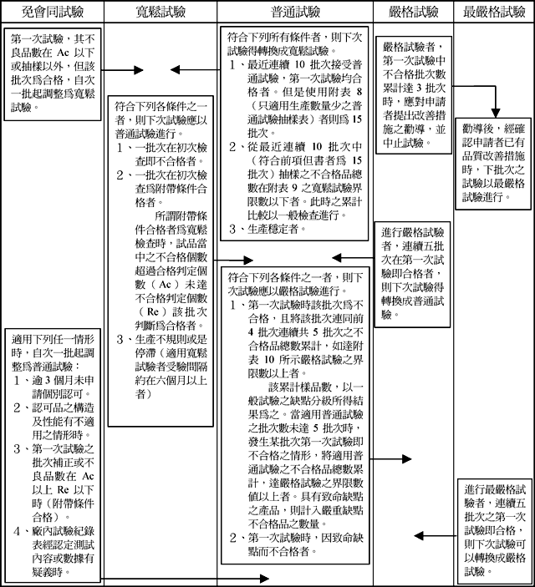

(二) 補正試驗：初次試驗為寬鬆試驗者，以普通試驗為之；初次試驗為普通試驗者，以嚴格試驗為之；初次試驗為嚴格試驗者，以最嚴格試驗為之。
(三) 再受驗批次之試驗結果，不得計入試驗嚴寬分級轉換紀錄中。
九、免會同試驗
(一) 符合下列各項規定，得免會同試驗：
１、達寬鬆試驗後連續十批第一次試驗均合格者。
２、累積受驗數量達2000個以上。
３、取得ISO 9001認可登錄或國外第三公正檢驗單位通過者（產品具合格標識）。
(二) 實施免會同試驗時，試驗單位每半年至少派員會同實施抽驗一次，試驗項目依照個別認可試驗項目，若試驗不符合本基準規定時，該批次予以不合格處置，次批恢復為普通試驗（會同試驗）。
(三) 符合免會同試驗規定者，有下列情形之一時，該批樣品應即恢復為普通試驗（會同試驗）：
１、廠內試驗紀錄表有疑義時。
２、六個月內未申請個別認可者。
３、使用者反應認可樣品有構造與性能不合本基準規定，經查證確實有不符合者。
十、下一批次試驗之限制
對當批次個別認可之型式，於進行下次之個別認可時，係以該批之個別認可完成結果判定之處置後，始得施行下次之個別認可。
十一、試驗之特例
有下列情形之一時，得在受理個別認可申請前，逕依預定之試驗日程實施試驗。惟須在確認產品之個別認可申請書受理後，才能判斷是否合格。
(一) 初次試驗因嚴重缺點或一般缺點經判定不合格者。
(二) 不需更換全部產品或部分產品，可容易選取、去除申請數量中之不良品或修正者。
十二、試驗設備發生故障或無法試驗時之處置
試驗開始後因試驗設備發生故障或其他原因致無法立即修復，經確認當日無法完成試驗時，得中止該試驗。並俟接獲試驗設備完成改善之通知後，重新擇定時間，依下列規定對該批施行試驗：
(一) 試驗之抽樣標準與初次試驗時相同。
(二) 不得進行補正試驗。
十三、其他
個別認可發現製品有其他不良事項，經認定該產品之抽樣標準及個別認可方法不適當者，得由中央主管機關另定個別認可方法及抽樣標準。

肆、缺點判定方法
各項試驗所發現之不合格情形，其缺點判定如表8規定：

表8 缺點判定表
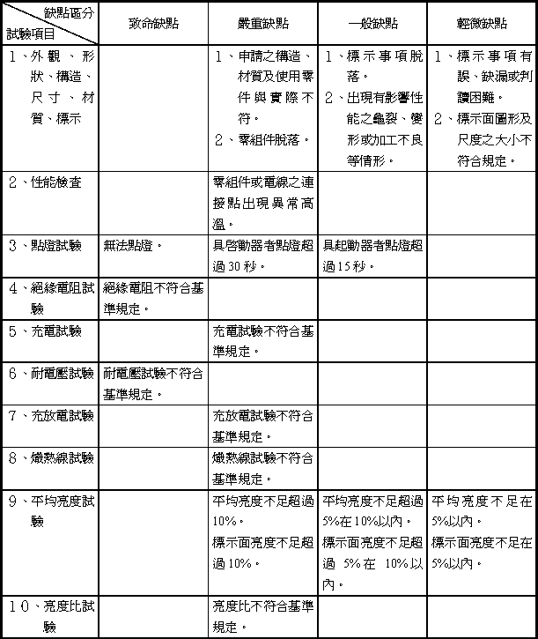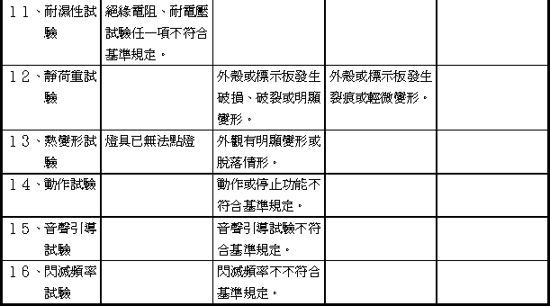

伍、主要試驗設備
各項試驗設備依表9規定。

表9 主要試驗設備一覽表
